Noontec анонсирует новую модель A6 Power!
По мере увеличения количества и модельного ряда широкоэкранных телевизоров растет также целый класс моделей воспроизводящих HD видео. Привлекая международных специалистов, Noontec- крупнейший в мире производитель медиаплееров выпустил в последнее время большое количество HD медиаплееров, отличающихся хорошим показателем цена/качество, которые уже заслужили признание в мире (рынок Европы и США).
Компания Noontec скоро представит на рынок новый интересный медиаплеер — A6Power, который покоряет с первого взгляда оригинальностью исполнения и жизнерадостной формой, похожей на бочку для салюта, которая может помочь открыть Вам «мир высокой чёткости»!
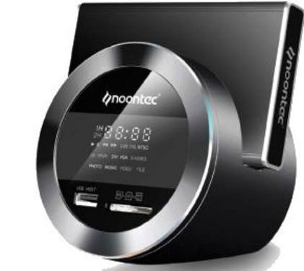
Noontec A6Power HD-медиаплеер.
HD-медиаплеер Noontec A6Power имеет модный и свежий дизайн, который несколько напоминает колыбель, а также колонну. Снизу имеется срез, который придает устройству устойчивость, но не убавляет его гармоничности. Спереди добавлена цветная LCD-панель для более удобного пользования устройством и просмотра названий проигрываемых файлов. Внешний лакированный корпус, круглый, гармоничный (щедрый) дизайн придают устройству классическую элегантность.
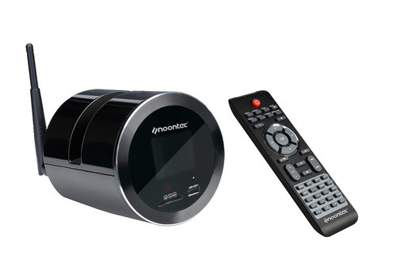
Noontec A6Power HD-медиаплеер вид сбоку.

Noontec A6Power имеет внутри «быстрый» процессор Realtek 1073, не только поддерживающий декодирование до 1080p, но также поддерживающий практически все популярные HD-форматы, такие как: TS, H.264, MKV, MMV и другие. Одновременно поддерживает RM/RMVB – сетевые форматы, достигающие четкости до 1080p. В плане звукового проигрывания, A6Power имеет оптический выход, а также поддерживает оригинальный DTS, т.е. можно без потери качества цифрового сигнала передавать их на колонки и наслаждаться высококачественным (естественным) звуком.
Самой, наверное, большой особенностью Noontec A6Power является наличие сетевой карты для гигабитной беспроводной сети (802.11n), что позволяет подсоединить устройство к локальной сети, обмениваться данными с Вашим компьютером или ноутбуком и т.д. Кроме того, имеется разъем для RJ45 - для подключения к Интернету, а функция BitTorrent поможет скачивать Вам фильмы, музыку и т.п. с просторов Глобальной Паутины.
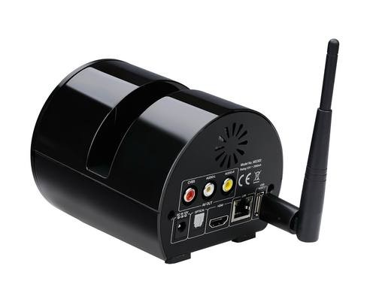
Noontec A6Power HD- медиаплеер вид сзади.
Noontec A6Power в верхней части торца имеет AV-выход, ниже слева направо идут следующие выходы: питание, оптический канал, HDMI, LAN, USB-порт для беспроводного WiFi, поддерживающий USB внешние DVD-приводы. На передней панели установлены USB-порт и 3-в-1 картридер, поддерживающий карты: SD, MMC, SDHC, MS. Что позволяет пользователю подключать большое количество внешних накопителей. Пульт управления, прилагающийся к девайсу, даст Вам свободу управления и реализацию большего количества функций.
В настоящее время модель Noontec A6Power выделяется среди других медиаплееров такими особенностями: наличие LCD экрана, поддержка 1080P, гигабитная беспроводная сетевая карта, BitTorrent-клиент, предоставление широкого спектра Интернет-услуг.
 | Назначение | Full HD медиаплеер
 | Процессор | Realtek RTD1073DD
 | Поддержка языков | английский, русский, немецкий, испанский, итальянский, французский, португальский
 | Управление | Пульт дистанционного управления
 | USB 2.0 хост | 2 шт.
 | Поддержка форматов хранения информации | FAT32 и NTFS
 | Мультикартридер | SD/MMC/XD/MS/MS pro
 | Сетевое соединение и сетевые протоколы | RJ45 10/100M,  Wi-Fi 802.11g/Wi-Fi 802.11n (опционально), «Samba client» и«Samba server»  поддержка поточного воспроизведения
 | Аудио воспроизведение | MP3, WMA, WAV, ACC, OGG, AC3, FLAC, Dolby Digital, DTS Digital \ Bit rate: MP3 32kbps~320kbps \ WMA: 32kbps~192kbps
 | Видео воспроизведение | Кодеки: H.264, VC-1, RM, RMVB, MPEG 1/2/4, DIVX3.x/4.x/5.x, Xvid  Форматы: WMV, MKV, MOV, AVI, MP4, MPG, TS / M2TS, FLV, ISO, IFO
 | Субтитры | Текстовые: SSA, SMI, SRT, IDX Изображения: .sub
 | Поддержка графического формата | BMP, JPEG, ,PNG,GIF  поддержка слайд просмотра
 | Аналоговый видео выход | CVBS/YUV (до 1080p)
 | Цифровой видео выход | HDMI
 | Аудио выход | Стерео / HDMI / Оптический  Отношение сигнал/шум>90 дБ  Частота воспроизведения 20-20 кГц (+/-1дБ)
 | Содержимое упаковки: | Медиаплеер - 1шт.  Пульт ДУ - 1шт.  Сетевой адаптер - 1шт.  USB кабель - 1шт.  CD-диск (с драйвером) - 1шт.  AV кабель - 2шт.  Инструкция - 1шт.  Гарантий талон - 1шт.  AA батарейки - 2шт.

